Казанский Федеральный Университет
Кафедра технологии нефти, газа и углеродных материалов
Kazan Federal University,

Department of high-viscosity oils and natural bitumen

Анализ отбензинивающей колонны в нефтеперерабатывающей промышленности
Analysis of the deasphalting column in the oil refining industry
Аль-Шебли Муаамар Али Вади, Al-Shebly Myaamar Ali Wadi ¹
Баймагамбетов Александр Игоревич, Baimagambetov Alexander²
Ибрагимова Дина Абдулрафиковна, Ibragimova Dina Abdulrafikovna³
Кемалов Руслан Алимович, Kemalov Ruslan Alimovich⁴
магистрант группы 03-418 кафедры технологии нефти, газа и углеродных материалов¹
магистрант группы 03-418 кафедры технологии нефти, газа и углеродных материалов²
кандидат химических наук, доцент кафедры химической технологии переработки нефти и газа³
кандидат технических наук,доцент кафедры технологии нефти, газа и углеродных материалов ⁴,
^{1,2,3,4}Казанский (Приволжский) федеральный университет,
Институт геологии и нефтегазовых технологий, Казань, Россия
УДК 665.63. Шифр научной специальности ВАК: 1.4.12. «Нефтехимия»
E-mail: kemalov@mail.ru⁴

Аннотация: статья посвящена детальному анализу работы отбензинивающей колонны, одного из ключевых элементов нефтеперерабатывающей промышленности. Рассматриваются основные принципы ее функционирования, такие как теплообмен и процессы чередования испарения и конденсации, которые являются критически важными для эффективного разделения углеводородных фракций. В статье описываются различные типы контактных устройств, применяемых в колоннах, а также технологии перегонки, включая атмосферную и вакуумную, которые помогают оптимизировать процедуры отбензинивания в зависимости от свойств входного сырья. Важное внимание уделяется параметрам, влияющим на эффективность работы колонны, таким как температура, давление и скорость потока. Работа подчеркивает необходимость оптимизации процессов, использование современных технологий управления и анализа для повышения качества конечного продукта и снижения затрат, что имеет особое значение в условиях растущей конкуренции и ужесточения экологических норм.
Ключевые слова: бензоловая колонна, нефтепереработка, тепловой обмен, разделение углеводородов, контактные устройства, дистилляция, эффективность, параметры процесса, оптимизация, управление, экологические нормы.

Abstract: the article presents a detailed analysis of the operation of a benzene stripping column, which is a key element in the oil refining industry. It explores the main principles of its functioning, such as heat exchange and the processes of alternating evaporation and condensation, which are critically important for the effective separation of hydrocarbon fractions. The article describes various types of contact devices used in the columns, as well as distillation technologies, including atmospheric and vacuum distillation, which help optimize the stripping processes depending on the properties of the feedstock. Significant attention is paid to parameters affecting the column's efficiency, such as temperature, pressure, and flow rate. The work emphasizes the need for process optimization, the use of modern management and analysis technologies to enhance the quality of the final product and reduce costs, which is particularly important in an environment of increasing competition and stricter environmental regulations.
Keywords: benzene column, oil refining, heat exchange, hydrocarbon separation, contact devices, distillation, efficiency, process parameters, optimization, management, environmental regulations.
Введение (Introduction)
Отбензинивающая колонна представляет собой важнейший элемент в процессе переработки нефти, играя ключевую роль в разделении углеводородов на основе их физических и химических свойств. В условиях современного нефтехимического производства, где требования к качеству конечного продукта становятся все более строгими, а конкуренция на рынке усиливается, необходимость в эффективных и надежных технологиях переработки углеводородов возрастает. Отбензинивающая колонна, как основное оборудование для разделения углеводородов, обеспечивает не только высокую степень очистки, но и оптимизацию производственных процессов, что делает ее актуальной темой для исследования.
В данной работе рассматриваются основные принципы работы отбензинивающей колонны, включая теплообмен и чередование процессов испарения и конденсации. Эти процессы являются основополагающими для эффективного разделения компонентов, так как они позволяют использовать различия в температуре и плотности углеводородов для их разделения. Важно отметить, что эффективность работы колонны во многом зависит от правильного выбора контактных устройств, которые могут быть представлены как тарелочными, так и трубными колоннами. Каждое из этих устройств имеет свои преимущества и недостатки, что требует тщательного анализа при проектировании и эксплуатации колонны.
Кроме того, в работе будет проведен анализ различных технологических схем перегонки, таких как атмосферная и вакуумная перегонка. Эти схемы позволяют оптимизировать процессы отбензинивания, обеспечивая получение качественного конечного продукта с минимальными затратами. Важно понимать, что выбор технологической схемы зависит от свойств исходного сырья, а также от требований к конечному продукту, что делает этот аспект исследования особенно актуальным.
Также в работе будут освещены аспекты, влияющие на эффективность работы отбензинивающей колонны. К ним относятся параметры, такие как температура, давление, скорость потока и состав углеводородов. Оптимизация всех этих процессов является необходимым условием для достижения высоких показателей производительности и качества продукции. В условиях постоянного роста цен на энергоносители и ужесточения экологических норм, необходимость в оптимизации процессов отбензинивания становится особенно актуальной.
Таким образом, данная работа направлена на глубокое изучение принципов и технологий, связанных с работой отбензинивающей колонны. В ней будут рассмотрены общие сведения об этом оборудовании, теплообменные процессы, чередование испарения и конденсации, типы контактных устройств, технологические схемы перегонки, а также аспекты оптимизации процессов отбензинивания. Исследование этих тем позволит не только углубить понимание работы отбензинивающей колонны, но и предложить рекомендации по повышению ее эффективности, что в свою очередь будет способствовать улучшению качества переработки нефти и снижению затрат на производство.

Общие сведения об отбензинивающей колонне.
Отбензинивающие колонны ведут свою историю от первых попыток выделения легких углеводородов при переработке нефти. Они используются для отделения бензиновых и нефтяных фракций, таких как легкий и тяжелый бензин, а также топлива, подходящего для различных целей. Основной принцип работы колонны основан на чередовании процессов испарения и конденсации, что создает необходимые условия для массообмена и теплообмена [1].
Температурный режим в колонне играет критическую роль в процессе отбензинивания. Нагрев нефти происходит до температур от 330 до 370°C, в то время как температура в верхней части колонны составляет 120-190°C, а в нижней части – 320-355°C. Это позволяет эффективно разделять компоненты нефтяных фракций [2]. Давление в колонне поддерживается в пределах 0,07-0,2 МПа, что также способствует оптимизации процессов перегонки [3].
В процессе работы колонны возникает необходимость в разработке технологических схем, которые обеспечат максимальную эффективность разделения фракций. Колонна К-2, предназначенная для дальнейшей переработки нефти, обеспечивает получение различных нефтяных фракций. Исследования показывают, что условия работы колонны могут меняться в зависимости от внешних факторов, таких как температура и давление, что приводит к изменениям в качестве получаемых фракций и стабильности работы установки [4].
При проектировании колонны необходимо учитывать конструктивные и технические параметры, чтобы обеспечить высокую производительность и качество отделяемых продуктов. Выбор оптимальной схемы режима работы имеет важное значение для достижения целей переработки [5]. Разработка колонны требует учета всех этих факторов, что делает ее проектирование сложной и многогранной задачей.
Таким образом, отбензинивающая колонна представляет собой сложный объект, влияющий на эффективность технологий нефтепереработки. Исследование различных методов и технологических решений для улучшения работы колонн становится важной областью научных изысканий и практических приложений.
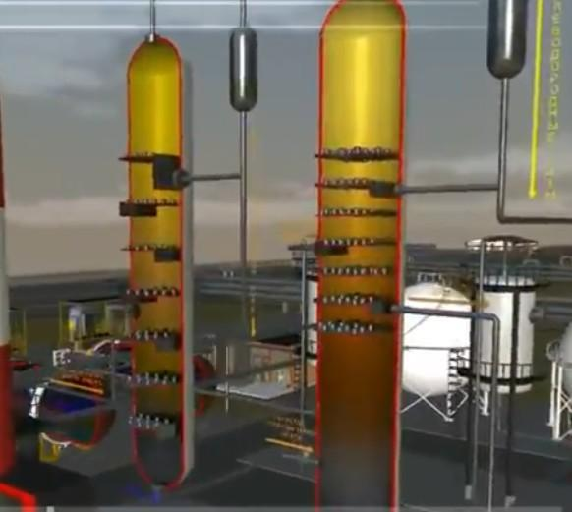
Рисунок 1 - Отбензинивающие колонны в нефтеперерабатывающей промышленности
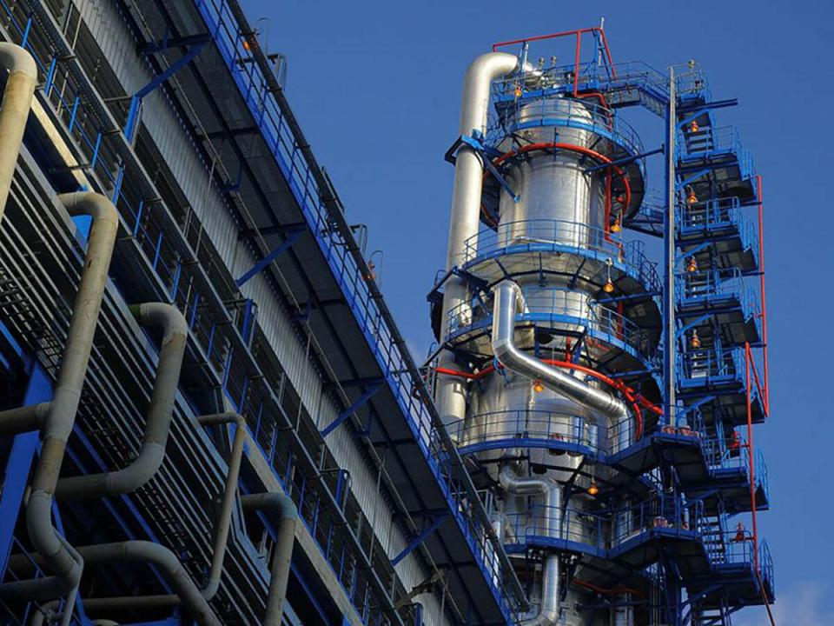
Рисунок 2 - Отбензинивающие колонны в нефтеперерабатывающей промышленности

Тепломассообмен в колонне.
Процесс тепломассообмена в колонне отбензинивания основан на принципе многократного частичного испарения и конденсации. Нагретая нефть, поступившая в колонну, проходит через систему тарелок или пакетов, где осуществляется эффективный обмен теплом и массой между жидкой и газовой фазами. Легкие фракции, такие как бензин, поднимаются вверх и конденсируются в верхней части колонны, после чего направляются в рефлюксные емкости. Тяжелые компоненты остаются ниже и подвергаются дальнейшей переработке [1].
Для оптимального функционирования колонны важно поддерживать температурный режим. Параметры температуры часто находятся в диапазоне 60-80°C, что позволяет избежать коррозии оборудования и ухудшения качества конечного продукта. На этапе, предшествующем ректификации, допускается нагрев до 150-160°C. Это критично для эффективного отделения легких фракций и обеспечения качества получаемых продуктов. Неправильное управление температурой может привести к проблемам с производительностью и даже повреждениям компонентов установки [2].
Важную роль в процессе играет применение методов возврата и отвода, которые позволяют оптимизировать взаимодействие фаз и повышают общую эффективность колонны. Эти методы обеспечивают необходимый уровень рециркуляции и позволяют минимизировать потери легких фракций [3]. Для достижения стабильной работы колонны необходимо учитывать не только тепломассообмен, но и химические свойства обрабатываемых компонентов, а также конструкции самих аппаратов.
Современные технологии диагностируют и контролируют состояние теплообменников, чтобы гарантировать их высокую эффективность. Использование автоматизированных систем управления позволяет динамически регулировать параметры процесса, что является необходимым для достижения оптимальной степени разделения компонентов [4]. Такие системы способны приспосабливаться к изменениям в составе сырья и быстро реагировать на колебания в условиях работы.
Качественное выполнение тепломассообменных процессов также зависит от способа конструкции колонны и использованных материалов. Важно учитывать, что отсутствие предварительного нагрева нефти и неподходящие элементы колонны могут привести к снижению эффективности работы всей установки [5]. Интересно, что современные разработки могут включать использование новых материалов, способных продлить срок службы теплообменников и уменьшить эксплуатационные потери.
Таким образом, тепломассообмен — это одна из центральных составляющих процесса отбензинивания, от которой зависит как производительность, так и качество конечной продукции. Правильная настройка и контроль над этим процессом способны значительно повысить эффективность работы колонны отбензинивания.
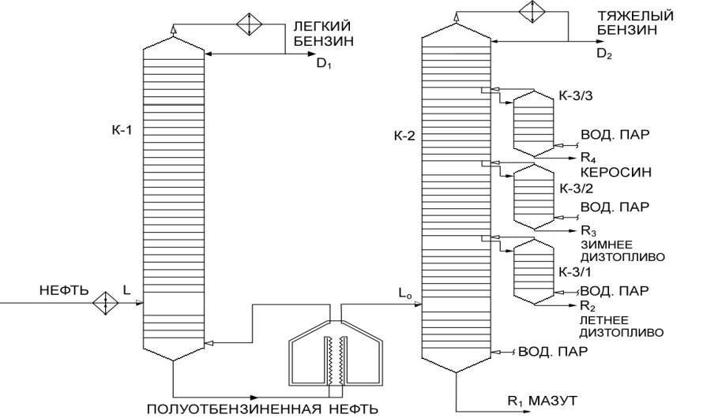Рисунок 3 - Схема отбензинивающей колонны для анализа тепломассообмена

Чередование испарения и конденсации.

Процессы испарения и конденсации в отбензинивающих колоннах значительно влияют на эффективность разделения углеводородов. Испарение происходит, когда нефть поднимается в колонне и подвергается нагреву, позволяя легким фракциям переходить в газообразное состояние. Пары поднимаются вверх, встречая падающую жидкость, что создает необходимые условия для конденсации тяжелых компонентов, оставляя легкие углеводороды в газовом облаке [19].
Конденсация паров дистиллятов происходит в верхней части колонны, где пары сталкиваются с более холодной жидкостью, вытекающей из зон ректификации. Для обеспечения эффективной конденсации необходимо поддерживать высокое давление внутри колонны, что также говорит о важных аспектах, связанных с энергозатратами. Высокое давление увеличивает потребление энергии, и, следовательно, необходимо учитывать оптимизацию таких параметров для снижения операционных расходов [10].
Технологические схемы, которые применяются для отбензинивания, должны учитывать принципиальные механизмы, работающие в колонне. Эти схемы могут улучшать эффективность процесса и качество получаемых дистиллятов, что является критически важным аспектом в современных реалиях переработки нефти. Например, внедрение схемы двукратного испарения способно вывести на передний план качество итоговых фракций и снизить риск их недостаточной очистки [8].
Необходимость гибкости в проектировании колонн также стала очевидной, что позволяет использовать различные режимы работы, в зависимости от качества исходного сырья и требуемых характеристик конечного продукта. Это открывает новые горизонты для улучшения и адаптации процессов в условиях меняющегося рынка нефтепродуктов [25].
Для повышения общей эффективности процессов в колоннах также важно учитывать технологические параметры самого оборудования. Например, наличие оптимизированных конструкций тарелок и контактных устройств может значительно снизить сопротивление потоку и улучшить тепломассообмен [18]. Качественная модификация таких компонентов ведет к существенному снижению энергозатрат и повышению выхода целевых продуктов.
В результате, чёткое взаимодействие процессов испарения и конденсации в отбензинивающих колоннах создает основу для достижения эффективного разделения углеводородов и получения высококачественных дистиллятов.

Типы контактных устройств.
Контактные устройства в отбензинивающих колоннах играют ключевую роль в процессе массообмена. Основные типы этих устройств включают тарельчатые, насадочные и пленочные колонны, каждое из которых имеет свои особенности и области применения.
Тарельчатые колонны осуществляют контакт фаз через специальные тарелки. Эти тарелки могут быть различных конструкций, таких как колпачковые, клапанные и струйные. Здесь пар проходит через слой жидкости, что позволяет эффективно обеспечить массообмен. В таких колоннах хорошо реализуется процесс конденсации пара и последующего испарения жидкости, что особенно важно для процессов ректификации и абсорбции [1].
Насадочные колонны функционируют при помощи насадок, которые служат для распределения потоков газа и жидкости. Эти устройства улучшают взаимодействие паровой и жидкой фаз и могут использоваться в различных процессах, включая очистку газов. Насадки могут также выполнять функции статических смесителей и сепараторов, что расширяет их применение в индустрии [2]. В таких колоннах часто используются насадки, которые обеспечивают высокую эффективность в очистке и разделении газа, что актуально для процессов абсорбции природного газа и разделения фракций [3].
Пленочные колонны отличаются тем, что газ взаимодействует с движущейся пленкой жидкости. Это обеспечивает другую форму массообмена, когда обе фазы являются сплошными, что может быть особенно полезно в случаях, когда требуется высокая скорость передачи вещества между фазами. Пленочные устройства часто применяются в деятельности, где необходимо достичь высокой температуры и давления, что требует продуманных технических решений [4].
Каждый тип контактного устройства имеет свои требования к конструктивным особенностям, рабочему давлению и технико-экономическим характеристикам. При этом основополагающие принципы их работы остаются связанными с механизмом образования межфазной поверхности, что критически важно для достижения эффективно работающей системы [5].
Таким образом, выбор типа контактного устройства напрямую зависит от специфики процесса, его целей и условий эксплуатации, что требует тщательного анализа и экспертизы при проектировании колонн для отбензинирования.
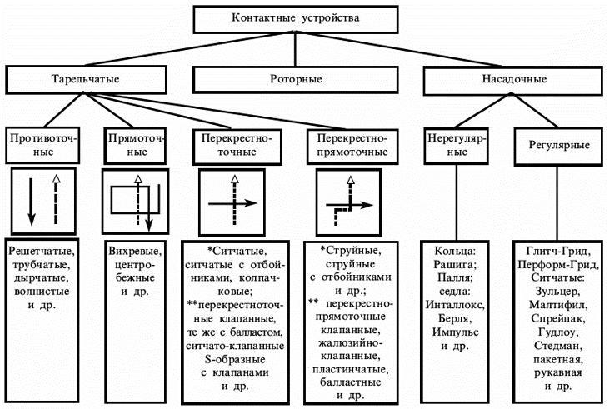Рисунок 4 - Классификация контактных устройств в отбензинивающих колоннах
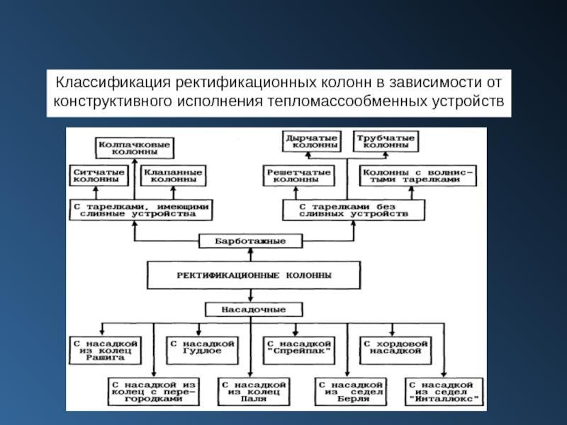
Рисунок 5 – Классификация контактных устройств в отбензинивающих колоннах

Технологические схемы перегонки.
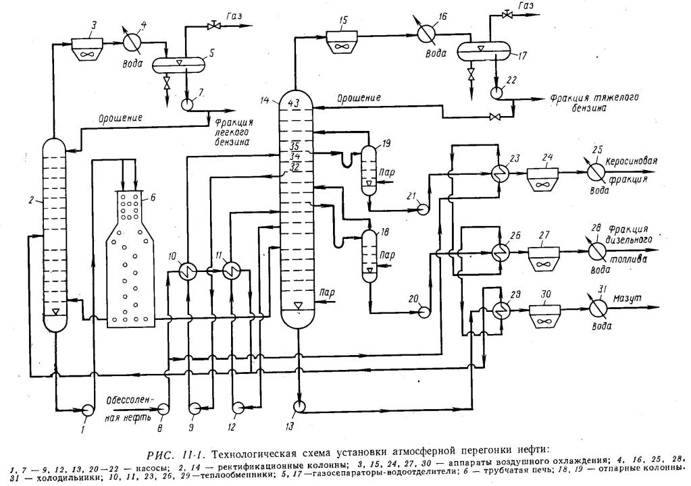
Рисунок 6 - Технологические схемы атмосферной и вакуумной перегонки нефти

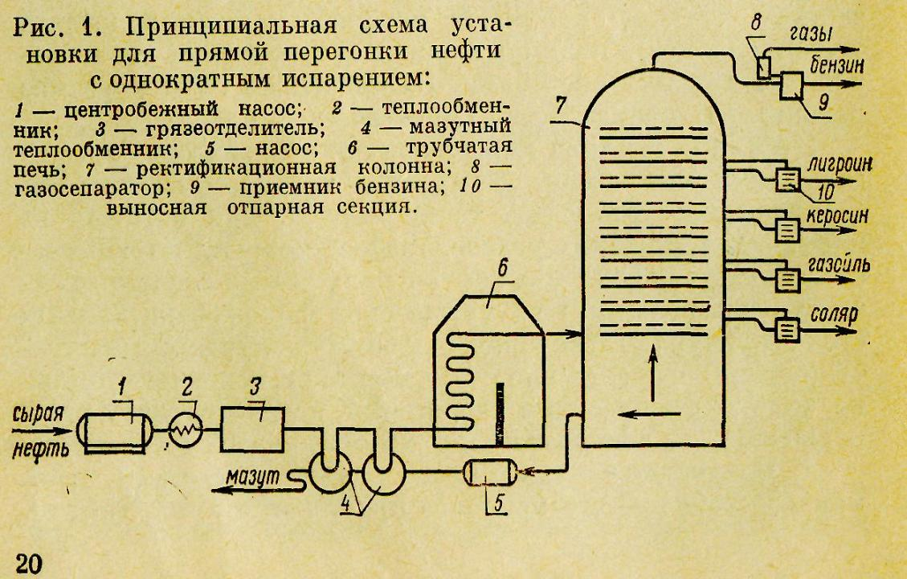
Рисунок 7 - Технологические схемы атмосферной и вакуумной перегонки нефти

В работе по перегонке нефти используются различные технологические схемы, позволяющие комплексно разделить нефть на компоненты с высокой эффективностью. Основным элементом таких схем является установка первичной перегонки, которая распределяет сырье на фракции, подлежащие дальнейшей переработке в продукты, такие как бензин, дизельное топливо и другие нефтепродукты [24]. Процесс первичной перегонки может осуществляться в атмосферных или вакуумных колоннах, что зависит от характеристик перерабатываемого сырья и требований к конечным продуктам.
Существуют различные технологии разделения, каждая из которых оптимизирует процесс в зависимости от фракционного состава нефти. Использование ректификационных колонн, холодильников и газосепараторов позволяет точнее выделять нужные компоненты. Например, в условиях повышенного давления можно увеличить выход легких фракций, таких как бензин, что часто является целью для перерабатывающих заводов [19].
Контроль за процессами перегонки осуществляется согласно установленным стандартам, таким как ISO 10628–1:2014, которые помогают систематизировать и охарактеризовать различные технологические схемы, обеспечивая лучшее понимание процессов [24]. Эти схемы помогают визуализировать поток материалов и позволяют инженерам оптимизировать конструкцию обеспечения энергетических потоков и теплообменов.
Наиболее распространенные схемы, используемые для первичной перегонки, такие как атмосферные и вакуумные колонны, включают в себя теплообменники для нагрева нефти и дальнейшего отделения легких дистиллятов [3]. Более сложные схемы могут сочетать несколько процессов, что позволяет эффективнее использовать ресурсы и снижать затраты на энергетику.
Важным аспектом является взаимодействие различных установок в рамках технологического процесса: каждая из них играет свою роль в оптимизации расхода энергии и времени. Например, колонна отбензинивания служит для выделения спортивной доли легкого бензина, что позволяет использовать более надежные и эффективные методы ректификации [10]. Интеграция различных установок повышает выход продукции и эффективность переработки.
Таким образом, выбор технологической схемы перегонки определяется множеством факторов, включая состав и свойства нефти, требования к качеству конечных продуктов и экономические соображения. Это дает возможность создавать максимально адаптированные и эффективные установки для переработки, которые удовлетворяют современных требованиям устойчивого развития в нефтяной индустрии [11].

Оптимизация процессов отбензинивания.
Оптимизация процессов отбензинивания в колоннах подразумевает использование различных подходов и технологий, направленных на повышение эффективности отделения бензинов от других компонентов нефти. Основным принципом работы отбензинивающей колонны является использование процесса обратной связи между испарением и конденсацией, что позволяет достичь необходимого уровня чистоты конечного продукта.
Одним из ключевых аспектов оптимизации является правильная настройка параметров колонны. Это может включать в себя регулирование температуры и давления в различных зонах колонны. Параметры должны быть адаптированы в зависимости от свойств обрабатываемой смеси и желаемого качества конечного продукта [21]. Тщательная настройка этих параметров позволяет минимизировать энергоемкость и снизить затраты на эксплуатацию оборудования.
Важным аспектом является выбор контактных устройств, способствующих улучшению тепло- и массообмена. К примеру, использование специальных насадок или тарелок может существенно улучшить процесс взаимодействия фаз, что приводит к повышению производительности колонны [12]. Также повышения эффективности можно добиться за счет оптимального распределения потока сырья, что снижает вероятность образования заторов и позволяет избежать проблем с темными фракциями, в которых может содержаться высокое количество бензина.
Использование современных технологий управления процессами, включая автоматизацию с помощью датчиков и систем контроля, позволяет более точно отслеживать и регулировать ключевые параметры. Это позволяет предотвратить возможные отклонения от нормальных режимов работы. Современные системы мониторинга позволяют получать данные в реальном времени и адаптировать процессы в зависимости от изменений в качестве сырья, что значительно увеличивает устойчивость и надежность всего технологического процесса [22].
Кроме того, расчет и симуляция процессов в колонне с использованием специальных программных решений могут служить полезным инструментом для предсказания поведения системы в различных условиях. Понимание динамики процессов и их взаимодействия позволяет существенно сократить время на испытания и ошибки и выбрать наиболее оптимальные режимы работы [4].
Наряду с этим, стоит обратить внимание на проведение регулярного анализа качества продукта на выходе. Это дает возможность выявлять отклонения и адаптировать процесс переработки для достижения наилучших результатов. Эффективное сотрудничество между операторами и педагогами на основе получаемых данных обеспечивает стабильное качество продукции, что имеет огромное значение для конкуренции на рынке нефтепродуктов [13].
Качественная оптимизация процессов отбензинивания обеспечивает не только повышение производительности, но и улучшение характеристик конечного продукта, что является необходимым условием для удовлетворения требований современного рынка.

Заключение
Отбензинивающая колонна представляет собой важнейший элемент в процессе переработки нефти, играя ключевую роль в разделении углеводородов на основе их физических и химических свойств. В ходе исследования были рассмотрены основные принципы работы колонны, такие как теплообмен, а также процессы испарения и конденсации, которые являются основой для эффективного разделения компонентов. Эти процессы обеспечивают необходимую степень разделения углеводородов, что, в свою очередь, влияет на качество конечного продукта.
Тепломассообмен в колонне является критически важным аспектом, который определяет эффективность работы всего оборудования. В процессе перегонки происходит передача тепла от более горячих компонентов к более холодным, что способствует испарению легких фракций и конденсации более тяжелых. Это чередование процессов позволяет достичь необходимого уровня разделения, что является основным требованием для получения высококачественного бензина и других нефтепродуктов.
Типы контактных устройств, такие как тарелочные и трубные колонны, также играют важную роль в процессе отбензинивания. Тарелочные колонны обеспечивают более эффективное разделение за счет многократного контакта паров и жидкостей, в то время как трубные колонны могут быть более компактными и экономичными в эксплуатации. Выбор типа колонны зависит от конкретных условий переработки, требуемого качества продукта и экономических факторов.
Технологические схемы перегонки, включая атмосферную и вакуумную перегонку, позволяют оптимизировать процесс отбензинивания в зависимости от свойств исходного сырья и желаемых характеристик конечного продукта. Атмосферная перегонка используется для разделения легких фракций, в то время как вакуумная перегонка позволяет работать с более тяжелыми углеводородами, снижая температуру кипения и предотвращая разложение термолабильных компонентов.
Оптимизация процессов отбензинивания является необходимым условием для повышения эффективности работы колонны. Это включает в себя не только выбор оптимальных параметров работы, таких как температура и давление, но и внедрение современных технологий, таких как автоматизация процессов и использование новых материалов для контактных устройств. Все эти меры направлены на снижение энергозатрат, увеличение выхода целевых продуктов и улучшение их качества.
Таким образом, работа над темой отбензинивающей колонны позволяет глубже понять механизмы, лежащие в основе процессов переработки нефти. Эффективное разделение углеводородов является залогом успешной работы нефтеперерабатывающих заводов, что в свою очередь влияет на экономику и экологию в целом. Важно продолжать исследования в этой области, чтобы находить новые решения и технологии, которые помогут улучшить процессы переработки и сделать их более устойчивыми и эффективными. В заключение, можно сказать, что отбензинивающая колонна, как ключевой элемент в нефтепереработке, требует постоянного внимания и оптимизации для достижения наилучших результатов.

Список литературы
1. Классификация контактных устройств ректификационных... [Электронный ресурс] // studfile.net - Режим доступа: https://studfile.net/preview/2474574/page:4/, свободный. - Загл. с экрана
2. Назначение отбензинивающей колонны [Электронный ресурс] // studfile.net - Режим доступа: https://studfile.net/preview/2474574/page:5/, свободный. - Загл. с экрана
3. Косарева Основные технологии переработки.cdr [Электронный ресурс] // elar.urfu.ru - Режим доступа: https://elar.urfu.ru/bitstream/10995/119582/1/978-5-7996-3575-6_2022.pdf, свободный. - Загл. с экрана
4. Clickhouse: сжимаем данные эффективно / Хабр [Электронный ресурс] // habr.com - Режим доступа: https://habr.com/ru/articles/718618/, свободный. - Загл. с экрана
5. Microsoft Word - !!!Дисертация Фаизов 30.05.2019 [Электронный ресурс] // usptu.ru - Режим доступа: https://usptu.ru/files/1006/faizovar/faizovar-diss.pdf, свободный. - Загл. с экрана
6. SU1583127A1 - Колонна для проведения... - Яндекс.Патенты [Электронный ресурс] // yandex.ru - Режим доступа: https://yandex.ru/patents/doc/su1583127a1_19900807, свободный. - Загл. с экрана
7. muctr.ru/upload/iblock/817/Apparatura_protsessov_razdeleniya.pdf [Электронный ресурс] // www.muctr.ru - Режим доступа: https://www.muctr.ru/upload/iblock/817/apparatura_protsessov_razdeleniya.pdf, свободный. - Загл. с экрана
8. Задачи отбензинивающих колонн при переработки... [Электронный ресурс] // scienceforum.ru - Режим доступа: https://scienceforum.ru/2017/article/2017033493, свободный. - Загл. с экрана
9. Инженерная школа природных ресурсов [Электронный ресурс] // earchive.tpu.ru - Режим доступа: https://earchive.tpu.ru/bitstream/11683/75891/1/tpu1467300.pdf, свободный. - Загл. с экрана
10. Инженерная школа природных ресурсов [Электронный ресурс] // earchive.tpu.ru - Режим доступа: https://earchive.tpu.ru/bitstream/11683/75888/1/tpu1467266.pdf, свободный. - Загл. с экрана
11. Казанский федеральный университет [Электронный ресурс] // s.esrae.ru - Режим доступа: https://s.esrae.ru/energy-sources/pdf/2023/2/8.pdf, свободный. - Загл. с экрана
12. Как заставить ваши колонки работать по полной. [Электронный ресурс] // www.hi-fi.ru - Режим доступа: https://www.hi-fi.ru/magazine/audio/kak-zastavit-vashi-kolonk/, свободный. - Загл. с экрана
13. Как настроить колонки на компьютере с Windows 10 [Электронный ресурс] // lumpics.ru - Режим доступа: https://lumpics.ru/how-configure-speakers-on-windows-10-computer/, свободный. - Загл. с экрана
14. Как работает колонна. Тепломассообмен. - YouTube [Электронный ресурс] // www.youtube.com - Режим доступа: https://www.youtube.com/watch?v=f2ijrz8uwr4, свободный. - Загл. с экрана
15. Как работает колонна. Тепломассообмен. Основы ректификации. [Электронный ресурс] // rutube.ru - Режим доступа: https://rutube.ru/video/dc76b214a390a35566948562850cfc59/, свободный. - Загл. с экрана
16. Какие бывают типы ректификационных колонн и их классификация [Электронный ресурс] // koncept-lab.pro - Режим доступа: https://koncept-lab.pro/rektifikat/tipy-rektifikacionnykh-kolonn, свободный. - Загл. с экрана
17. Музафарова А.Р., Емельянычева Е.А. Классификация, основные требования и конструктивные особенности современных насадочных контактных устройств // Вестник Казанского технологического университета. 2016. №2. URL: https://cyberleninka.ru/article/n/klassifikatsiya-osnovnye-trebovaniya-i-konstruktivnye-osobennosti-sovremennyh-nasadochnyh-kontaktnyh-ustroystv (11.12.2024).
18. Колонна ректификационная для отбензинивания нефти... [Электронный ресурс] // vector-study.ru - Режим доступа: https://vector-study.ru/store/pdf/11/11-094.pdf, свободный. - Загл. с экрана
19. ЛЕКЦИЯ 5 (8 часов) [Электронный ресурс] // moodle.kstu.ru - Режим доступа: https://moodle.kstu.ru/pluginfile.php/230330/mod_resource/content/1/лекция_5.pdf, свободный. - Загл. с экрана
20. Модернизация и оптимизация установки АТ | Кирилл... | Дзен [Электронный ресурс] // dzen.ru - Режим доступа: https://dzen.ru/a/zc7lt4icatolvr_b, свободный. - Загл. с экрана
21. Настройка звука компьютера на максимум качества на... — DRIVE2 [Электронный ресурс] // www.drive2.ru - Режим доступа: https://www.drive2.ru/b/464923545076498885/, свободный. - Загл. с экрана
22. Оптимизация звука на Windows с использованием... | Пикабу [Электронный ресурс] // pikabu.ru - Режим доступа: https://pikabu.ru/story/optimizatsiya_zvuka_na_windows_s_ispolzovaniem_process_governor_10751080, свободный. - Загл. с экрана
23. Зотов Н.И., Попов С.В., Хабибрахманова О.В. ПОВЫШЕНИЕ ЭФФЕКТИВНОСТИ РАБОТЫ КОЛОННЫ ЧАСТИЧНОГО ОТБЕНЗИНИВАНИЯ НЕФТИ // Вестник Воронежского государственного университета инженерных технологий. 2021. №1 (87). URL: https://cyberleninka.ru/article/n/povyshenie-effektivnosti-raboty-kolonny-chastichnogo-otbenzinivaniya-nefti (11.06.2025).
24. Процессы переработки нефти - Википедия [Электронный ресурс] // tr-page.yandex.ru - Режим доступа: https://tr-page.yandex.ru/translate?lang=en-ru&amp;url=https://en.wikipedia.org/wiki/petroleum_refining_processes, свободный. - Загл. с экрана
25. Разработка установки первичной переработки нефти. Дипломная... [Электронный ресурс] // www.bibliofond.ru - Режим доступа: https://www.bibliofond.ru/view.aspx?id=517452, свободный. - Загл. с экрана
26. Школа Инженерная школа новых производственных технологий [Электронный ресурс] // earchive.tpu.ru - Режим доступа: https://earchive.tpu.ru/bitstream/11683/53833/1/tpu713463.pdf, свободный. - Загл. с экрана

